ПАТРИОТИЧЕСКАЯ АКЦИЯ
в старшей группе

ко Дню народного единства « Давайте жить дружно».

Подготовили и провели: Юмаева Рушания Саитовна

2018-2019 учебный год

АКЦИЯко Дню народного единства « Давайте жить дружно».

Срок:краткосрочный (с 1. 11.2018 по 30.11.2018)

Участники акции: дети старшей группы , воспитатели, родители.
Форма проведения: дневная

Актуальность акции:

«Очень важно для любой страны, для любого народа, а для такой сложной страны и многообразной страны как Россия, с ее многонациональным, многоконфессиональным составом, важно остановиться раз в году, вспомнить, что и когда с нами было, что и когда с нами происходило, что связано с нашими победами и триумфами, а что с поражениями и трагедиями...»
Президент России В. В. Путин
4 ноября вся наша Россия отмечает день «Народного Единства». Этот день занимает особое место среди государственных праздников современной России.
День народного единства - это праздник, который дети должны знать с раннего возраста. Современный День народного единства — праздник, который призывает людей не только вспомнить важнейшие исторические события, но и напомнить гражданам многонациональной страны важность сплочения. Ведь только вместе, двигаясь в одном направлении, можно справиться с трудностями и преодолеть препятствия
В преддверии этого праздника мы с детьми проводили большую работу: провели беседы, из которых дошкольники узнали, почему праздник так называется и празднуется именно 4 ноября, вспомнили о многонациональности нашей страны. Вниманию детей была предложена фото-презентация «День народного единства». Дети в доступной форме познакомились с историей возникновения праздника, подвигами наших предков во имя независимости Родины.

Цель акции:
Формирование у воспитанников патриотических чувств, дружеских отношений .
Задачи:
-воспитание человеческих ценностей – чувства патриотизма, любви к своей Родине, доброты , вежливости, уважения к окружающим людям;
- формирование доброжелательной среды среди воспитанников;

Ожидаемые результаты акции :
Данная акция способствует формированию у дошкольников чувства патриотизма , гордости за свою Родину, любви к ней ; Формированию дружеских отношений между сверстниками; формированию желания уделить внимание окружающим его людям.
Этапы реализации акции:
1этап - Подготовительный:
1.Создать развивающую среду.
2.Подобрать методическую, научно-популярную и художественную литературу,
иллюстративный материал по данной теме.
3.Подобрать материалы, игрушки, атрибуты для игровой деятельности.
4.Подобрать материал для художественно-творческой деятельности.
2этап - Основной
1. Беседы с детьми на темы «Живем дружно», «Дружба начинается с улыбки», « День народного единства – что за день?», « Россия – дружная страна » , « Все мы разные, но мы очень дружные», «Зачем говорить здравствуйте».
2. Просмотр мультимедийных презентаций: « Дружба начинается с улыбки», «Без друга в жизни туго» , «Дружат люди всей земли».
3.Просмотр мультфильмов : « Детская сказка о дружбе», « Приключения кота Леопольда», « Приключения Фунтика».

4. Рассматривание сюжетных картин, альбомов, фотографий на тему :« ДРУЖБА ».

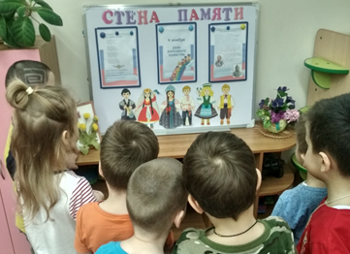

5. Чтение художественной литературы: Е. Стеквашов « Друзья», В. Маяковский « Что такое хорошо и что такое плохо», сказка « О дружбе» Осеева « Добрые слова».

6. Художественно - творческая деятельность : конструирование «Ладошки добра», аппликация «Солнышко доброты»

7. С.Р.И « Семья», Д/И « Что такое хорошо и что такое плохо»
8.П/И « Солнышко и дождик», « Улыбнись и друг с другом подружись», « Мы веселые ребята», « Если нравится тебе, то делай так ».

9. Пальчиковая гимнастика «Дружная семейка», « В гости к пальчику большому», « Ты мой друг и я твой друг».

3этап – Заключительный
- Выставка творческихработ воспитанников :
- Оформление стенда .

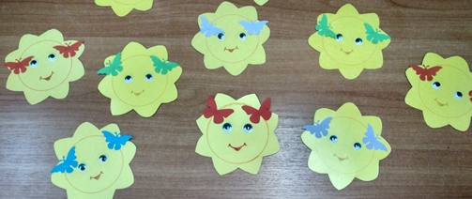

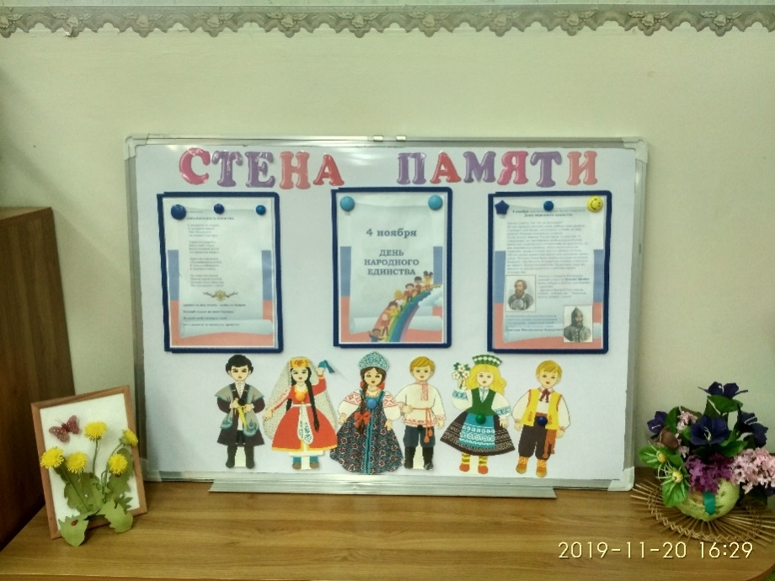

Мы надеемся, что подобная акция помогла зажечь еще одну искорку любви к своей Родине в душе каждого ребенка и взрослого.

